

Der MCA und DgAC veranstalten im Rahmen einer Gemeinschaftschau ihre Clubsiegerschau
am Samstag, den 28. Mai 2011 in
A-2453 Sommerein
wetterunabhängiger Austellungsort 30 km von Wien entfernt mit riesiger Reithalle bei Schlechtwetter
all weather show locality 30 km away from Vienna, in the case of bad weather a huge indoor riding hall is available.

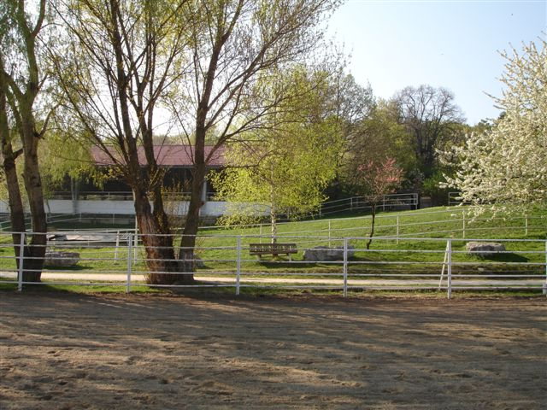
MB-Trainingstable
Am Sonnenhügel 1- 2453 Sommerein

Clubsiegerschau des MCA
am Samstag, den 28. Mai 2011 in A-2453 Sommerein

Richter / Judges:
Hr. Peter Schön / D
Dogue De Bordeaux, Mastiff, Shar Pei
Hr. Dr. Otto Schimpf / A
Dogo Canario, Fila Brasileiro, Mastin del Pirineo,
Mastin Espanol, Perro Dogo Mallorquin, Tosa
Hr. Dr. Massimo Inzoli / I
Cane Corso Italiano, Mastino Napoletano
Hr. Chris Quantrill / GB
Bullmastiff
Anmeldung in Entries for:

o Babyklasse, 4-6 Monate o Baby-Class, 4-6 months
o Jüngstenklasse, 6-9 Monate o Puppy-Class, 6-9 months
o Jugendklasse, 9-18 Monate o Youth-Class, 9-18 months
o Zwischenklasse, 15-24 Monate o Intermediate-Class, 15-24 month
o Offene Klasse, ab 15 Monate o Open-Class, over 15 months
o Championklasse ( mit Bestätigung ) o Champion-Class ( with Confirmation )
o Veteranenklasse, ab 7 Jahre o Veterans-Class, from 7 years
o Zuchtgruppe o Breeders-Group
o Paarklasse o Pairs

Rasse/Breed: .................................................................................................................................

o Rüde/Dog o Hündin/Bitch Farbe/Colour:.................................................................

Name des Hundes/Name of dog..................................................................................................

Wurfdatum/Date of birth: .............................................................................................................

Zuchtbuchnr./Reg. Nr.:...............................................................................................................

Titel/Titles: ...................................................................................................................................
(Kopie beilegen/add copy)

Vater/Sire:....................................................................................................................................

Mutter/Dam:.................................................................................................................................

Züchter/Breeder:..........................................................................................................................

Adresse/Address:..........................................................................................................................

Besitzer/Owner:............................................................................................................................

Adresse/Address:..........................................................................................................................

Unterschrift/Signature:................................................................................................................

Tel. Nr.:............................................................... e-Mail:............................................................

Clubsiegerschau des DgAC
am Samstag, den 28. Mai 2011 in A-2453 Sommerein

Richter / Judge:
Dr. Massimo Inzoli / I
Anmeldung in Entries for:

o Babyklasse, 4-6 Monate o Baby-Class, 4-6 months
o Jüngstenklasse, 6-9 Monate o Puppy-Class, 6-9 months
o Jugendklasse, 9-18 Monate o Youth-Class, 9-18 months
o Zwischenklasse, 15-24 Monate o Intermediate-Class, 15-24 month
o Offene Klasse, ab 15 Monate o Open-Class, over 15 months
o Championklasse ( mit Bestätigung ) o Champion-Class ( with Confirmation )
o Veteranenklasse, ab 7 Jahre o Veterans-Class, from 7 years
o Zuchtgruppe o Breeders-Group
o Paarklasse o Pairs

Rasse/Breed: .................................................................................................................................

o Rüde/Dog o Hündin/Bitch Farbe/Colour:.................................................................

Name des Hundes/Name of dog..................................................................................................

Wurfdatum/Date of birth: .............................................................................................................

Zuchtbuchnr./Reg. Nr.:...............................................................................................................

Titel/Titles: ...................................................................................................................................
(Kopie beilegen/add copy)

Vater/Sire:....................................................................................................................................

Mutter/Dam:.................................................................................................................................

Züchter/Breeder:..........................................................................................................................

Adresse/Address:..........................................................................................................................

Besitzer/Owner:............................................................................................................................

Adresse/Address:..........................................................................................................................

Unterschrift/Signature:................................................................................................................

Tel. Nr.:............................................................... e-Mail:............................................................

1.Meldeschluss / Entry: 28. März 2011
2. Meldeschluss /Entry until : 08.Mai 2011
Meldegebühr / Entry fees:
für den ersten Hund / for the first dog: Meldung bis/Entry until 28.03.2011: Euro 35.-
Meldung bis/Entry until 08.05.2011: Euro 40.-
Zahlung vor Ort/Payment at show: Euro 45,-
für jeden weiteren Hund / for any further dog: Meldung bis/Entry until 28.03.2011: Euro 30.-
Meldung bis/Entry until 08.05.2011: Euro 35.-
Zahlung vor Ort/Payment at show: Euro 40,-
Züchterpauschale für Hunde im Eigenbesitz: Bei Meldung von mehr als zwei Hunden und freie Meldezahl
breeders entry fee: if you name more than two own dogs no matter how many dogs you bring to the show.
Meldung bis/Entry until 28.03.2011: Euro 80.-
Meldung bis/Entry until 08.05.2011: Euro 85,-
Zahlung vor Ort/Payment at show: Euro 90,-
für Jüngstenklasse/ for Puppy Class Meldung bis/Entry until 28.03.2011: Euro 20,-
Meldung bis/Entry until 08.05.2011: Euro 25,-
Zahlung vor Ort/Payment at show: Euro 30,-
für Babies / for babies Frei / free
für Veteranen / for veterans: Frei / free
für Zuchtgruppe / for breeders group Euro 20,-
für Paarklasse / for pairs Euro 20,-
Hunde die nach dem 1.1. 2008 geworfen wurden und kupiert sind
dürfen in Österreich nicht ausgestellt werden!
Cropped/docked dogs born after 1.1.2008 can not be shown in Austria!
Mit der Anmeldung erklärt der Aussteller, die österr. Ausstellungsordnung anzuerkennen
und diese zu beachten.
The submissions of the Entry-Form shall be regarded as exhibitior`s declaration stating that he/she knows the Austrian Show regulations and will observe them.

Bitte bei der Anmeldung eine Kopie des Pedigrees und des Zahlungsnachweises beilegen!
Please add a copy of the pedigree and a copy of the payment voucher!
Beginn des Richtens 10.00 / Start 10:00 a.m.

Weitere Bewerbe, Beginn 15.00 / Further Competitions, start 15:00 p.m.
Bestes Baby / Best Baby
Bester Jüngstenhund / Best Puppy
Bester Veteran / Best Veteran
Bester Jugendhund / Best Youth Dog
Bester Hund der Schau / Best in Show
Paarklasse / Pairs
Zuchtgruppen / Breeding Groups
Informationen über die Clubsiegerschau des MCA und des DgAC
am Samstag den 28. Mai 2011 in A-2453 Sommerrein

Veranstalter/Organizer: Molosser Club Austria (MCA)

Anmeldestelle/ Send entry to:
Ausstellungsleitung/Exhibition Conductress:
Elisabeth Hammerschmid, Josefstädter Straße 85/4/4, A - 1080 Wien
Handy: 0664 / 2091450, Calls from foreign countries: +436642091450
e-mail: E.Hammerschmid@gmx.at

Bankverbindung-Konto/Bank account :
BAWAG, BLZ: 14000, Kto.Nr.: 17110665067
lt.auf Molosser Club Austria.
Betreff: Clubsiegerschau 2010/ Subject: Clubwinnershow 2010
BIC: BAWAATWW IBAN: AT311400017110665067

Der Betrag ist vom Ausland spesenfrei für den Empfänger oder per Postanweisung zu bezahlen.
Payment from foreign countries: Bank transfer free of charge for Molosser Club Austria or by postal order.

Austellungsort / Locality of the show:
MB-Trainingstable
Am Sonnenhügel 1, 2453 Sommerein

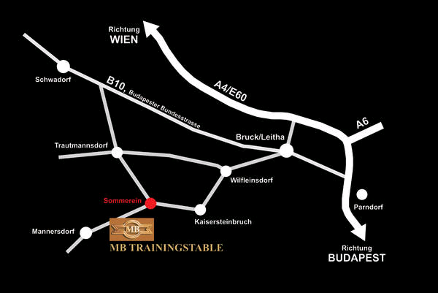

document from: www.difossombrone.it

